IMPLEMENTACIÓN VISUAL · BLOG PUBLICADO
¿Puede una casa bien diseñada reducir el estrés? Esto es lo que he aprendido después de recorrer cientos de hogares
Por Andrés Barrientos Decorador · 8 de julio de 2026
Texto conservado; se sustituyen únicamente las imágenes del artículo y se añaden pies de foto.
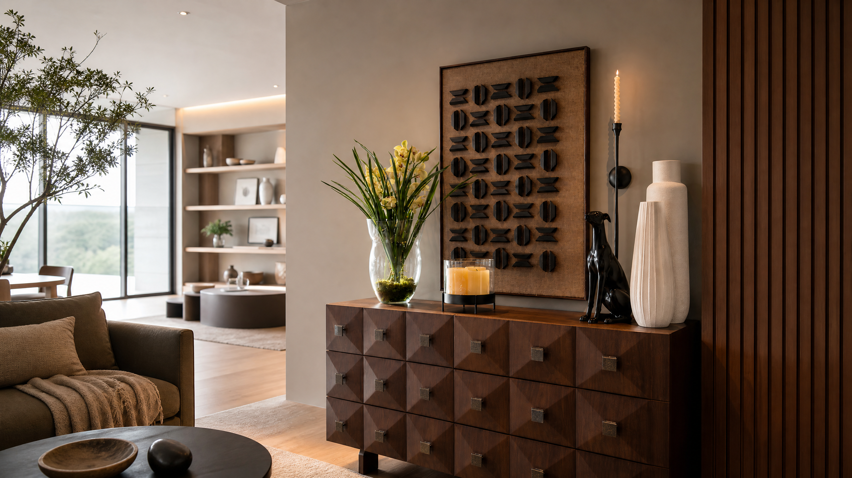
Una casa bien diseñada no solo se ve bien: organiza la luz, los materiales y los objetos para acompañar la vida cotidiana.
Hace un tiempo una clienta me dijo algo que todavía recuerdo: "Andrés, mi casa es muy linda... pero casi no me gusta estar aquí." Al principio pensé que se refería a un problema con los muebles o con algún detalle de la decoración, pero no era eso. Su apartamento tenía buenos acabados, una distribución correcta y todo se veía muy bien. De hecho, cualquiera diría que era una casa espectacular. Sin embargo, había algo que no terminaba de hacer clic. No disfrutaba estar allí.
Esa conversación se me quedó dando vueltas porque, con los años, me he encontrado con muchas personas que sienten exactamente lo mismo. Invierten tiempo y dinero en tener una casa bonita, pero pocas veces se detienen a pensar en cómo quieren sentirse cuando llegan a ella. Y para mí, ahí está la diferencia entre una casa que simplemente se ve bien y un hogar que realmente mejora tu día.
Hoy hablamos mucho de bienestar, de salud mental y de encontrar espacios donde podamos desconectarnos del ritmo acelerado que llevamos. Pero pocas veces pensamos que nuestra casa puede ser una gran aliada en ese propósito. La forma en que está distribuida, la luz que recibe, los materiales que usamos o incluso la cantidad de objetos que tenemos alrededor pueden hacer que un espacio nos genere calma... o todo lo contrario.

Tu casa habla con tus emociones, aunque no te des cuenta
Seguro te ha pasado alguna vez. Entras a un hotel y, apenas cruzas la puerta, sientes tranquilidad. O visitas la casa de un amigo y piensas: "Qué rico se siente este lugar." Lo curioso es que muchas veces no sabes explicar por qué.
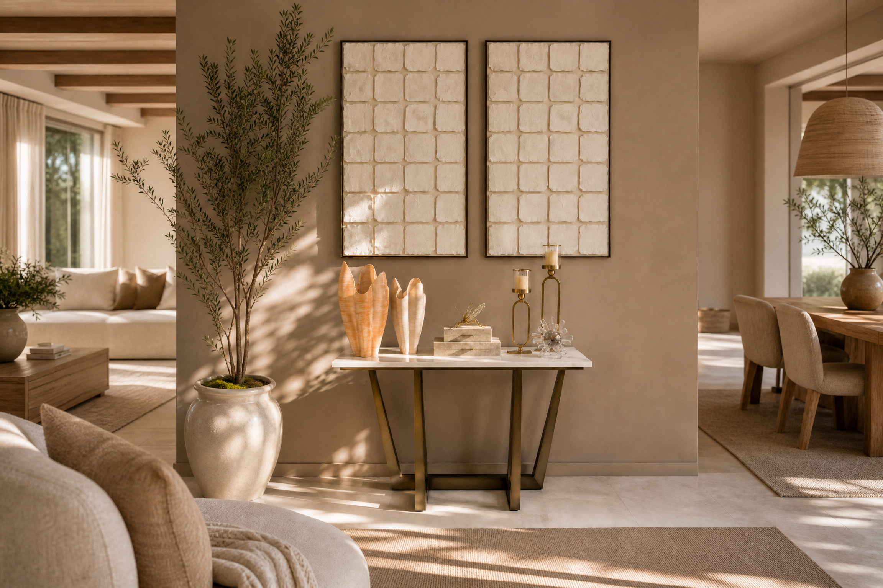
La relación entre un ambiente, sus recorridos y sus objetos influye en la manera en que se vive cada día.
No siempre tiene que ver con el tamaño de la casa o con muebles costosos. Es una suma de pequeños detalles que trabajan juntos: la luz natural, el orden, la temperatura de los colores, la comodidad de los muebles, el silencio, las texturas y la forma en que todo está conectado.
Nuestro cerebro está recibiendo esa información todo el tiempo. Por eso, cada vez hay más investigaciones que estudian cómo los espacios donde vivimos pueden influir en nuestro estado de ánimo, nuestra concentración y la manera en que enfrentamos el estrés. Una casa no elimina las preocupaciones de la vida, pero sí puede convertirse en ese lugar donde el cuerpo y la mente sienten que, por fin, pueden bajar el ritmo.

El error más común: diseñar la casa para las visitas
Hay algo que veo con frecuencia cuando acompaño a una familia a renovar su hogar. Muchas decisiones se toman pensando en cómo se verá el espacio cuando lleguen invitados, en lugar de pensar en quienes viven allí todos los días.
Entonces aparecen los sofás que nadie usa porque son incómodos, los comedores reservados para ocasiones especiales o las mesas llenas de objetos decorativos que terminan estorbando más de lo que aportan.
Siempre hago la misma pregunta: ¿cómo viven ustedes esta casa?
Porque esa respuesta cambia completamente el proyecto.
Tal vez desayunan siempre en la cocina y nunca usan el comedor. Tal vez trabajan algunos días desde casa o tienen hijos que hacen tareas en la sala. Cuando entendemos esas rutinas, el diseño deja de ser un ejercicio de estética y empieza a resolver necesidades reales.
Una casa bonita llama la atención. Una casa pensada para la vida cotidiana hace que quieras quedarte.

La luz puede cambiar por completo la forma en que vives un espacio
Si tuviera que elegir un elemento capaz de transformar una casa sin hacer una gran remodelación, elegiría la luz.
He visto apartamentos cambiar por completo simplemente moviendo un sofá, reemplazando unas cortinas o aprovechando mejor una ventana. La luz natural hace que los espacios se sientan más amplios, más vivos y mucho más agradables para pasar tiempo en ellos.
Y cuando cae la noche ocurre algo igual de importante. Una iluminación cálida, bien distribuida y pensada para cada ambiente hace que el cuerpo empiece a relajarse. Son decisiones que muchas veces parecen pequeñas, pero que terminan cambiando la experiencia completa de un hogar.
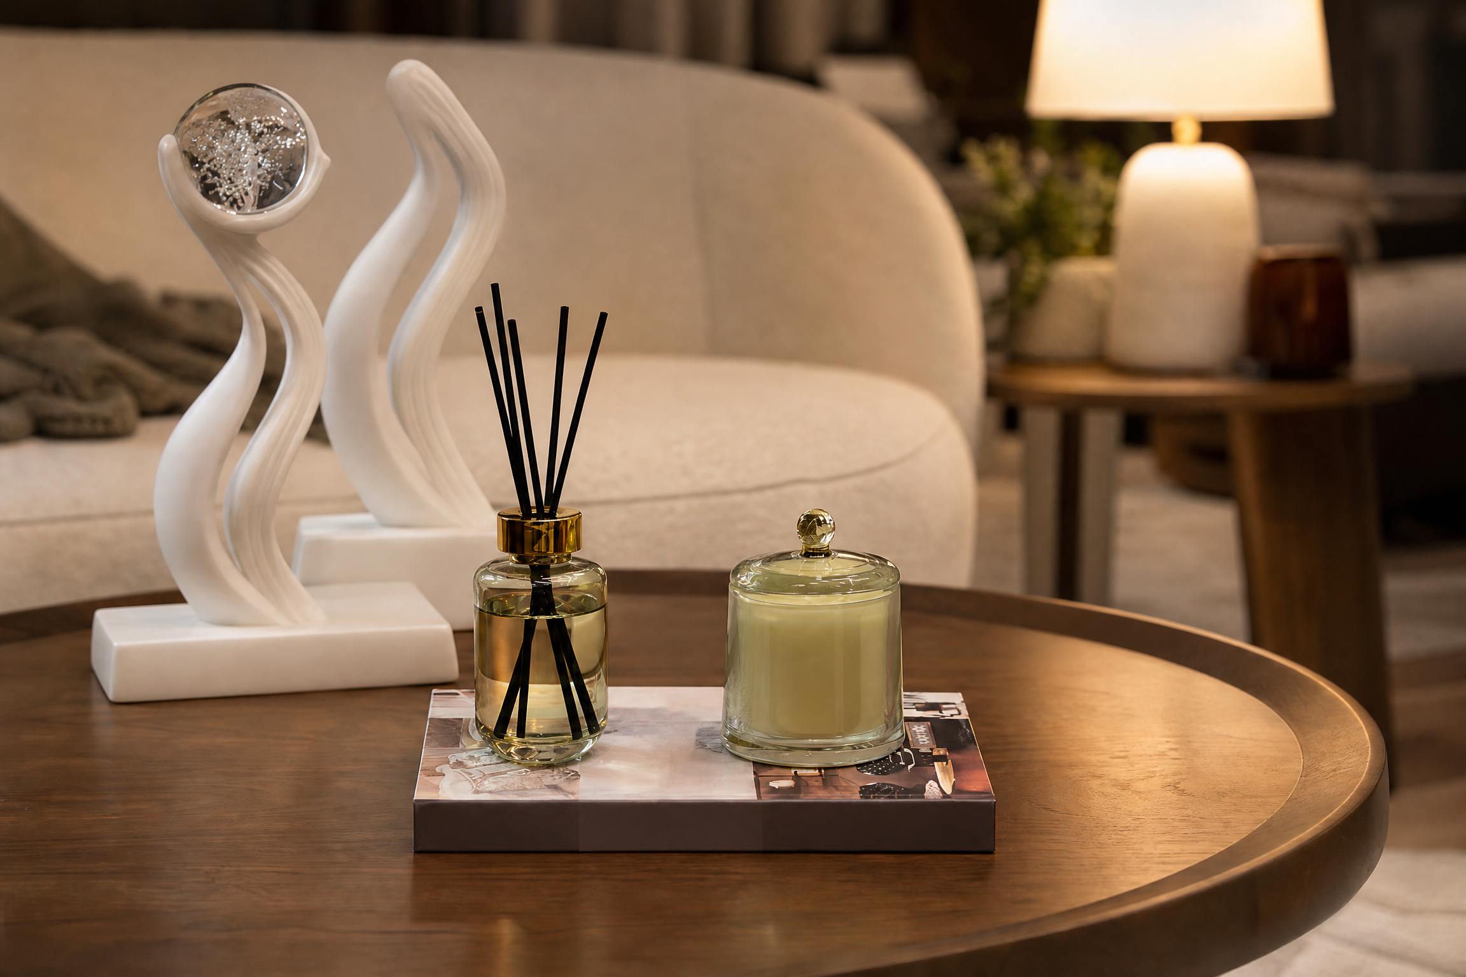
La iluminación cálida y distribuida por capas puede hacer que una sala se sienta más acogedora al final del día.

A veces el mejor cambio no es comprar, sino quitar
Vivimos rodeados de estímulos. Compramos una mesa auxiliar porque nos gustó, luego un florero, después unos cojines nuevos y, sin darnos cuenta, la casa empieza a llenarse de cosas.
No estoy diciendo que una casa deba verse vacía. Lo que he aprendido es que cada objeto debería tener un propósito. Cuando un espacio está demasiado cargado, también se siente más pesado.
Curiosamente, en muchos proyectos el cambio más importante no llega cuando entra un mueble nuevo, sino cuando decidimos liberar espacio. La casa respira, la circulación mejora y todo empieza a sentirse más tranquilo.
A veces diseñar también significa aprender a decir: esto ya no hace falta.

Los materiales hacen más de lo que imaginamos
Hay algo especial en los materiales naturales. Una mesa de madera, una tela agradable al tacto, una alfombra tejida o una lámpara que proyecta una luz cálida cambian la forma en que vivimos un espacio.
No es solo porque se vean bien. Es porque hacen que el hogar se sienta cercano, auténtico y cómodo.
Por eso siempre recomiendo invertir primero en calidad antes que en cantidad. Es preferible tener pocas piezas bien elegidas que llenar una casa de objetos que dentro de un año ya no representen quién eres.
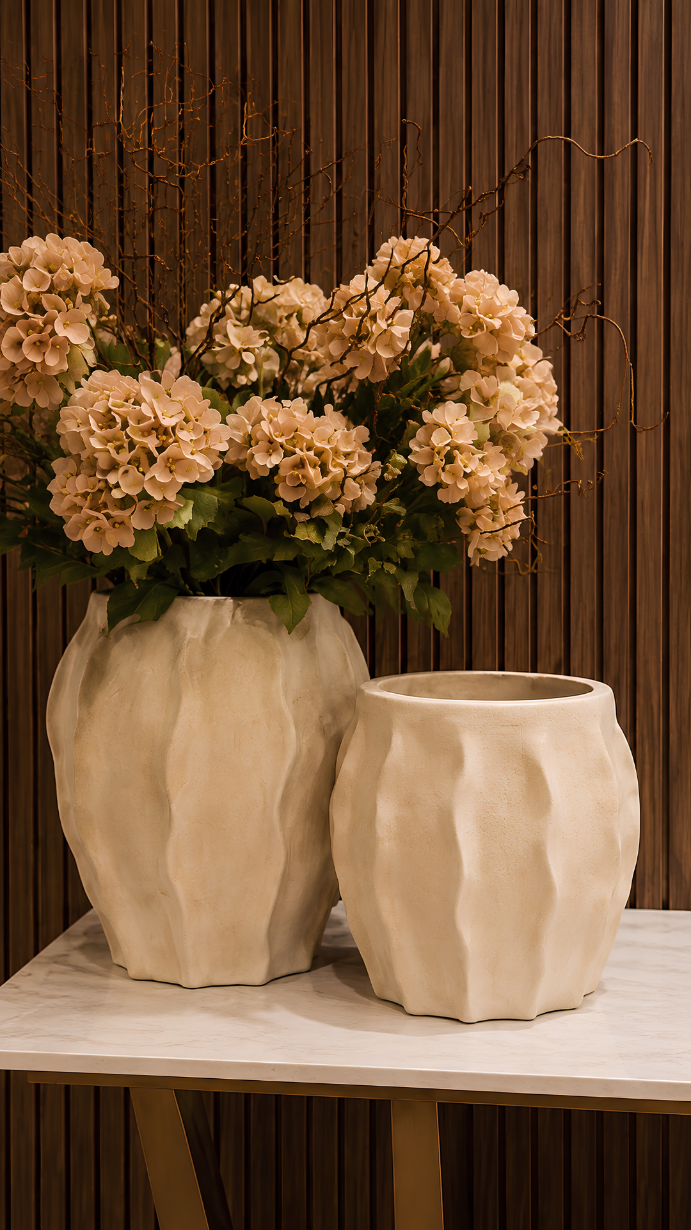
Las texturas de cerámica y madera aportan profundidad y calidez sin necesidad de llenar la habitación.

Al final, todos buscamos lo mismo
Después de recorrer tantos hogares, creo que nunca he escuchado a alguien decir: "Quiero una casa para impresionar a los demás." Lo que realmente escucho es muy distinto.
- Quiero llegar y sentir tranquilidad.
- Quiero compartir más tiempo con mi familia.
- Quiero descansar mejor.
- Quiero que mi casa se sienta acogedora.
Y cuando esas son las prioridades, el diseño cambia por completo. Dejamos de pensar únicamente en cómo se ve un espacio y empezamos a pensar en cómo queremos vivirlo.
En Anbar Home creemos que ese es el verdadero propósito del diseño. No llenar una casa de muebles, sino ayudar a crear lugares donde la vida pase de una forma más tranquila, más cómoda y más auténtica.
Porque una casa bonita puede hacer que alguien diga "¡qué linda!".
Pero una casa donde te sientes bien hace algo mucho más importante: te dan ganas de volver todos los días.
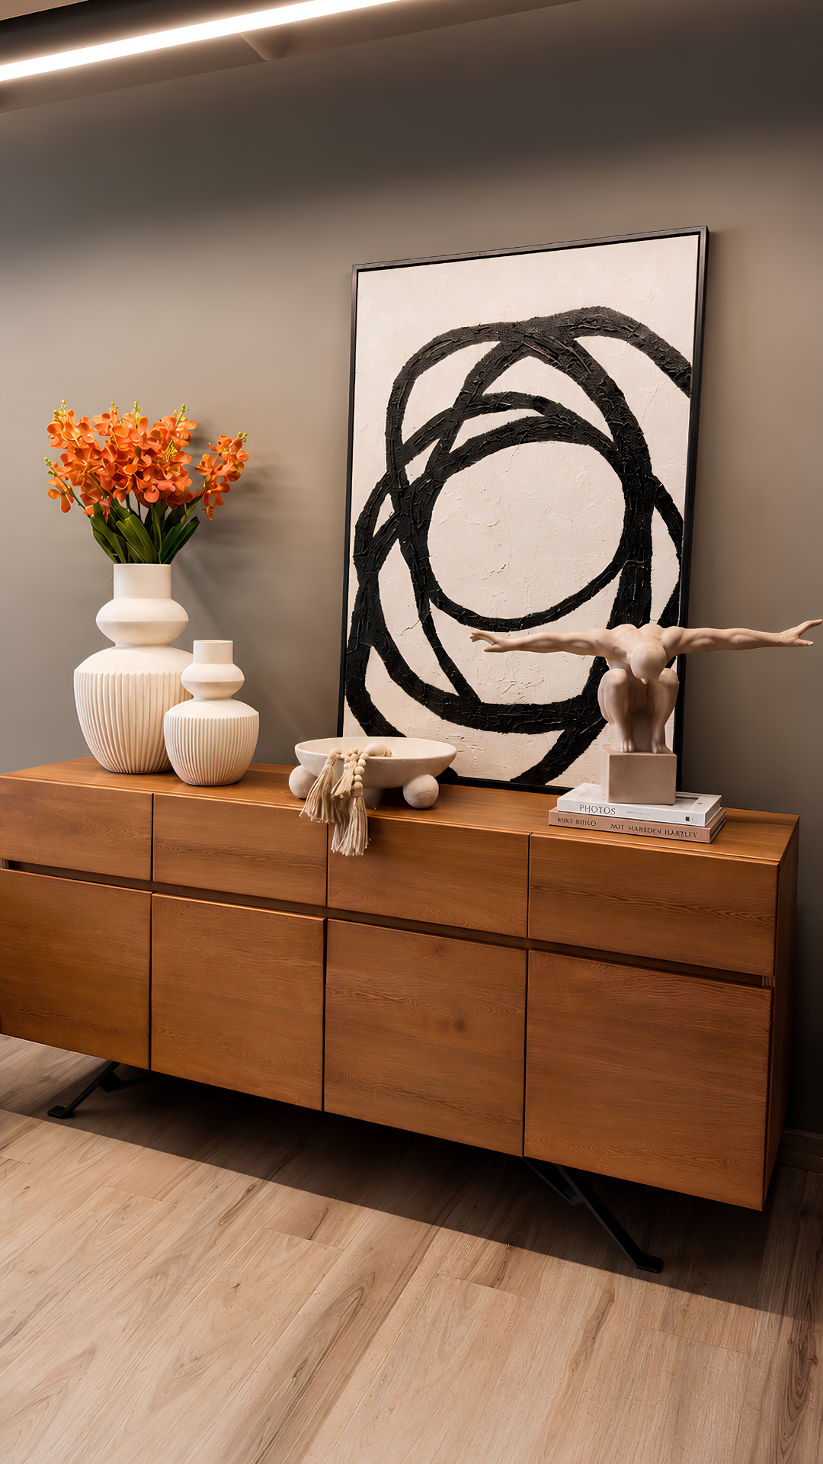
Una composición equilibrada deja espacio para circular, descansar y disfrutar de la casa.

Notas de implementación
- Usar la imagen de portada como imagen destacada del artículo.
- Cargar las cuatro imágenes internas con lazy loading y reservar prioridad para la imagen destacada.
- Copiar los textos ALT y pies de foto de la tabla de implementación.
- Las cinco imágenes provienen de fotografías proporcionadas por Anbar Home y no repiten las imágenes finales de los Blogs 4, 5, 6 ni del artículo de espacios sensoriales.
- Las imágenes 4 y 5 se conservan en formato vertical original para no recortar productos ni perder información visual.
- Revisar la visualización en móvil y escritorio antes de publicar.

